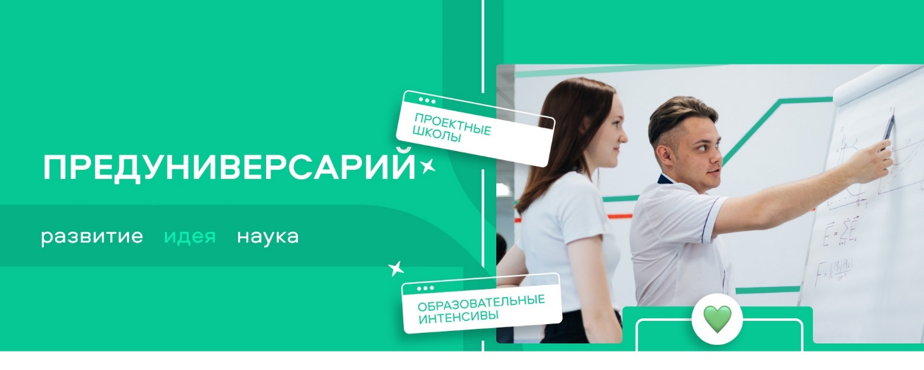

С 1 сентября 2024 года в школах города Смоленска начнут свою работу 10 предуниверситетских классов.

Данный проект ориентирован на подготовку высококвалифицированных кадров, способных соответствовать запросам современного экономического рынка региона.

Образовательные программы будут реализовываться на основе сетевого взаимодействия с ведущими вузами нашего региона.

|  |  |  |
| --- | --- | --- |
| **ВУЗ** | **Школа** | **Профиль** |
| Смоленский государственный университет | 1) МБОУ «СШ № 27 им. Э.А. Хиля»;  2) МБОУ «СШ № 29 с углубленным изучением отдельных предметов»;  3) МБОУ «СШ № 40»;  4) МБОУ «Лицей № 1 им. академика Б.Н. Петрова». | технологический |
| Смоленский государственный медицинский университет | 1) МБОУ «СШ № 33»;  2) МБОУ «Многопрофильный лицей» | естественно-научный |
| Смоленский филиал Финансового университета | МБОУ «Многопрофильный лицей» | социально-экономический |
| Смоленская государственная сельскохозяйственная академия | МБОУ «СШ № 3» | естественно-научный |
| Смоленский государственный университет спорта | МБОУ «СШ № 25», МБОУ «Многопрофильный лицей» | физкультурно-спортивный |

Реализация проекта предоставит возможность одаренным и мотивированным обучающимся изучать на углубленном уровне дисциплины технологического (математика, физика, информатика), естественно-научного (химия, биология, физика) и социально-экономического (математика, обществознание), физкультурно-спортивного профилей.

В предуниверситетские профильные классы приглашаются наиболее подготовленные выпускники 9-х классов, получившие высокие баллы на ОГЭ по профильным предметам, а также имеющие индивидуальные достижения по итогам участия в олимпиадах, в волонтерской деятельности вне зависимости от места проживания.

В предуниверситетских 10-11 классах предлагается изучение не менее двух предметов на углубленном уровне в соответствии с выбранным профилем, знания и умения по которым необходимы в актуальных и востребованных экономикой Смоленской области направлениях: авиастроении, энергетике, проектировании технологических машин, машинном обучении, IT-инженерии, экономике, строительстве, медицине, направлениях в сферах сельскохозяйственного, оборонно-промышленного комплексов, физкультуры и спорта.

По окончании 11 класса выпускники получат:

* подготовку к ЕГЭ в рамках договоров о сетевой форме реализации образовательной программы с образовательными организациями высшего образования;
* широкий спектр информационных, технологических, цифровых компетенций, навыков проектной, творческой и исследовательской деятельности;
* возможность поступления в ведущие вузы города Смоленска в рамках целевого обучения.